Como instalar o Ubuntu em dual boot com o Windows

Escrito por Sérgio Motta - Arquivado em Tutoriais - Última atualização: 25 de setembro de 2019
A vantagem de ter o Windows e o Linux instalado no computador, é que você pode usar um para as tarefas diárias e outro para tarefas que exigem segurança, como acessar o internet banking e fazer compras online.
Portanto, se você quer ter o Windows e uma distribuição Linux, como o Ubuntu em seu computador, vamos lhe mostrar como instalar o Ubuntu em dual boot com o Windows 7, 8 ou Windows 10 em seu computador.
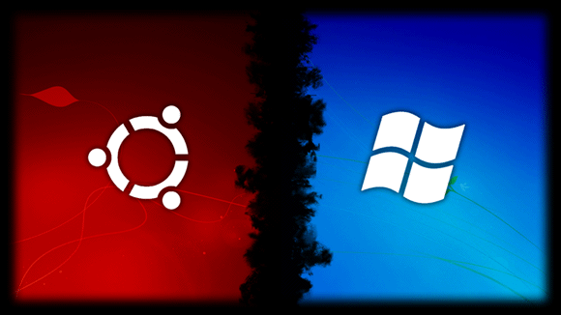

Preparação
Nesse artigo, vamos partir do principio que você já possui o Windows instalado em seu computador e quer instalar o Ubuntu em dual boot com o Windows para poder usar os dois sistemas operacionais em seu PC.
A primeira coisa que você deve fazer é particionar o disco rígido para que você possa instalar o Ubuntu em uma partição diferente, porém no mesmo disco rígido onde o Windows está instalado em seu computador.
Porém, antes de particionar o disco rígido, é recomendável desfragmentá-lo, para mover todos os arquivos armazenados para o começo do disco rígido. Isso liberará mais espaço para você particionar o disco rígido.
- Baixe o programa MyDefrag e execute-o em seu computador.
- Clique na opção “Consolidar o espaço livre”, marque a unidade C e clique no botão “Executar”. Pronto, agora basta aguardar o programa MyDefrag mover todos os arquivos possíveis para o início do disco rígido.
Particionando o disco rígido
- Agora precisamos reduzir o tamanho da partição do Windows para liberar espaço para o Ubuntu. Abra o Menu Iniciar, digite Partições na caixa de pesquisa e clique em “Criar e formatar partições do disco rígido”.
- Clique com o botão direito na “unidade C:” do disco rígido e selecione a opção “Diminuir volume”.
- Em seguida, selecione o tamanho que deseja reduzir da partição e clique em “Diminuir”. Você precisará reduzir a partição do Windows em pelo menos 20GB para liberar espaço para fazer a instalação do Ubuntu.
- Depois de diminuir a partição, você verá um espaço não alocado, como na imagem abaixo. Esse espaço será utilizado para instalar o Ubuntu. Feche a ferramenta de “gerenciamento de disco” e continue o tutorial.
Fonte: https://www.softdownload.com.br/como-instalar-ubuntu-dual-boot-windows.html

